暮らしを楽しむデイサービス
かえで便り⑨

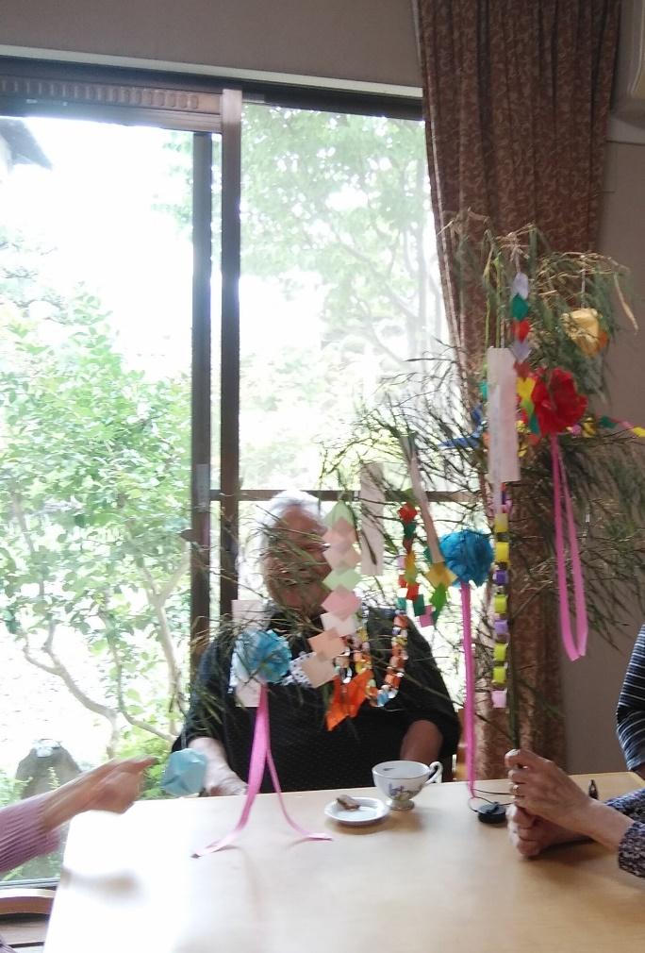
雨の多い6・7月。新型コロナウイルスで経済も人心も縮小気味の上に、長雨による大きな災害が発生し、人々の心を痛ませております。
「かえで」でも、コロナ禍によって休業をやむなくされることもありましたが、5月の中旬からは通常に戻り、利用者様で賑やかな毎日を取り戻しました。
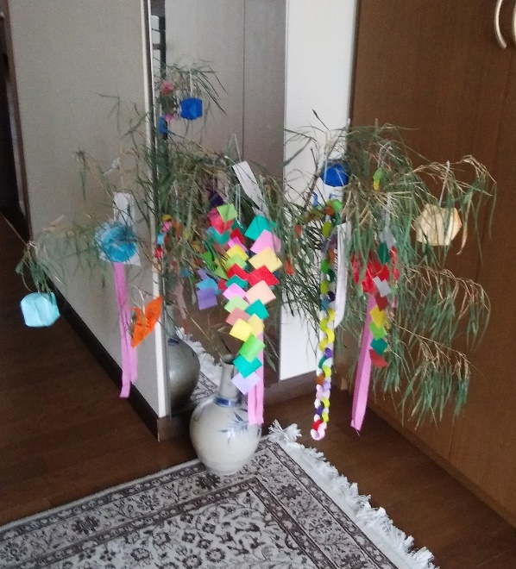
7月といえば、七夕様。職員の竹やぶから採った笹竹に、利用者様それぞれが短冊に願いを書いて玄関に飾りました。時節柄「コロナが早く終わりますように（みんなの願い）」とか、「元気にかえでに通えますように（嬉しいですね！）」とか、「世界が平和でありますように（なんという遠大な願い！）」などなど。ところが7日の空は曇天。天の川は見えません。彦星はカササギに乗って、年に1度の織姫との逢瀬を楽しめたのでしょうか？
暮らしを楽しむデイサービス「かえで」 令和2年7月吉日
〒400-0306南アルプス市小笠原128 TEL：055-267-7660 FAX：055-267-8244
年中無休です。お気軽にお問い合わせください

